САНКТ-ПЕТЕРБУРГСКИЙ ГОСУДАРСТВЕННЫЙ УНИВЕРСИТЕТ
Институт Наук о Земле

Проблемы устойчивого развития
Красногвардейского района Санкт-Петербурга

Выполнила:
Дуброва А.А.
____________________
«___»___________ 2017

Научный руководитель:
ст. пр. М.В.Смирнова
____________________
«___»___________ 2017

Заведующий кафедрой:
к.т.н., Н.Г.Бобылев
____________________
«___»___________ 2017

Санкт-Петербург
2017
Содержание
Введение 3
1. Устойчивое развитие 4
1.1. Понятие устойчивого развития 4
1.2. Индикаторы устойчивого развития 4
1.2.1. Общемировые индикаторы 5
1.2.2. Система индикаторов устойчивого развития для Санкт-Петербурга 9
2. Характеристика Красногвардейского района 11
2.1. Физико-географическая характеристика 11
2.2. Зеленые насаждения 13
2.3. Техногенная нагрузка 16
2.4. Основной водный объект - река Охта 18
3. Оценка устойчивого развития Красногвардейского района по индикаторам 19
3.1. Оценка загрязнения атмосферного воздуха 19
3.2. Оценка загрязнения водных объектов 24
3.3. Оценка загрязнения почв 28
3.4. Образование отходов 29
3.5. Оценка по уровню шумового загрязнения 31
3.6. Оценка по уровню озеленения 31
4. Разработка рекомендаций по улучшению экологической обстановки в Красногвардейском районе 33
Заключение 34
Список основной использованной литературы и источников 35

Введение
Актуальность темы исследования. В настоящее время проблеме устойчивого развития уделяется особое внимание, но пути реализации, а также темпы выполнения во всех регионах России различны. Следовательно, различны и результаты. Многие регионы имеют совершенно различные проблемы, и акценты при их решения расставляются по мере значимости того или иного региона. Санкт-Петербург — самый крупный северный город мира, в нем очень разнообразна структура производства, сложна и специфична его территориальная организация, это требует разработки определенных программ по повышению уровня устойчивого развития, основанных на использовании индикаторов устойчивого развития. Эта проблема актуальна не только для всего города, но и для отдельных районов города. Рассмотрим ее на примере Красногвардейского района.
Цель выпускной квалификационной работы: провести оценку устойчивого развития Красногвардейского района по индикаторам.
Для достижения поставленной цели были определены следующие задачи:
- Рассмотреть понятия «Устойчивое развитие» и «индикаторы устойчивого развития»;
- Провести анализ экологической обстановки и источников негативного воздействия в Красногвардейском районе;
- Разработать рекомендации по улучшению экологической обстановки в Красногвардейском районе.
Объектом исследования являются индикаторы устойчивого развития и методы их оценки для городской территории.
Предметом исследования являются проблемы устойчивого развития Красногвардейского района Санкт-Петербурга.

1. Устойчивое развитие

1.1. Понятие устойчивого развития
Понятие «Устойчивое развитие» впервые было использовано в 1987 году Международной комиссией по окружающей среде.
Устойчивое развитие – такое развитие, которое удовлетворяет потребности ныне живущих поколений, без ущерба для удовлетворения потребностей будущих поколений [11].
Концепция устойчивого развития (УР) была принята на Конференции ООН по развитию и окружающей среде в городе Рио-де-Жанейро в 1992 году. Сегодня эта концепция стала наиболее известной глобальной моделью будущего мировой цивилизации. Принятая на Конференции Декларация насчитывает 27 пунктов – «принципов». В ней определяется центральное место людей в устойчивом развитии.
Концепция УР появилась в результате объединения трех основных направлений: экономического, социального и экологического.
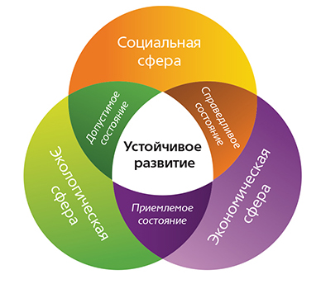
Рисунок 1.1.1. Концепция Устойчивого развития [18]

1.2. Индикаторы устойчивого развития
Из-за чрезвычайной сложности оценок техногенного воздействия, исследования в области устойчивого развития базируются на применении индикаторов. Под индикатором понимается некоторая характеристика состояния окружающей среды или функция от нескольких параметров, позволяющая судить о состоянии или изменении в экономике, экологии или в социальной сфере. Экологические индикаторы ориентированы на получение информации о поведении больших экологических систем, прежде всего о временных трендах в таких системах, для поддержки принятия решений, ориентированных на устойчивое развитие.
Существуют и другие определения индикаторов устойчивого развития, которые иногда разделяют на две больших группы [4]:
- системы индикаторов, отражающие какие-то особенности устойчивого развития;
- интегральные индикаторы устойчивого развития.
Индикаторы должны обладать следующими свойствами [5]:
- репрезентативность описания окружающей среды;
- легкая интерпретируемость;
- способность характеризовать временные тренды;
- чувствительность к изменениям окружающей среды и антропогенным воздействиям;
- масштабируемость, т.е. возможность соотнесения результатов с некоторой шкалой или с пороговыми значениями.
Важность разработки индикаторов устойчивого развития заключается в том, что они не только позволяют оценить успешность реализации поставленной задачи на пути к устойчивому развитию, но и являются эффективным средством налаживания взаимодействия между различными участниками этого процесса. Индикаторы устойчивого развития предназначены для упрощенной достоверной оценки устойчивости развития, определения основных проблем и разработки адекватных и эффективных решений в соответствии с долгосрочными целями обеспечения устойчивого развития [17].

1.2.1. Общемировые индикаторы
Особое место среди систем индикаторов занимает система, разработанная Комиссией ООН по Устойчивому Развитию (Commission on Sustainable Development) [19]. Индикаторы Комиссии по Устойчивому Развитию (CSD-индикаторы) базируются на модели «Движущая сила/Воздействие - Текущее состояние – Отклик» и подразделяются на 4 большие группы, представленные в таблице 1.2.1.1.

Таблица 1.2.1.1
Типы CSD-индикаторов
Тип индикатора | Раздел «Повестки дня на 21 век» | Индикаторы движущих сил | Индикаторы текущего состояния | Индикаторы отклика
Социальные индикаторы
Экономические индикаторы
Индикаторы состояния окружающей среды
Организационные индикаторы

Типы индикаторов, представленные в таблице 1.2.1.1, отражают неразрывную взаимосвязь и одинаковую значимость для устойчивого развития процессов, происходящих в окружающей среде, экономике, политике и обществе:
Движущие силы (Driving Force),- это техногенные воздействия, социоэкономические процессы и культурные особенности отдельных стран, влияющие на развитие этих стран (или групп населения).
Текущее состояние (State) - состояние системы "Окружающая среда - Общество - Экономика - Государство" в данный момент времени.
Отклик (Response) - изменения в этой системе, как реакция на управляющие воздействия.
Индикаторы первой группы должны позволять на основе анализа временных рядов выявлять тенденции и прогнозировать последствия. Индикаторы второй группы ориентированы на оценку текущего состояния системы и, наконец, индикаторы третьей группы должны позволять заметить изменения, происходящие в результате управляющих воздействий.
Для оценки состояния атмосферы Комиссией ООН по Устойчивому Развитию предложено [19] три группы индикаторов, представленные в таблице 1.2.1.2.

Таблица 1.2.1.2
Индикаторы состояния атмосферы
Группа | Индикатор
Изменение климата | Выбросы парниковых газов
Истощение озонового слоя | Потребление озоноразрушающих веществ
Качество воздуха | Концентрации загрязняющих веществ в воздухе городских территорий
Выбросы парниковых газов предлагается оценивать в гигограммах в год (10⁹ г/год).
Выбросы парниковых газов могут быть пересчитаны в выбросы CO₂, используя таблицу специальных коэффициентов. Таким образом, выбросы CO₂ и эквивалентные выбросы других парниковых газов могут рассматриваться как интегральный индикатор выбросов парниковых газов.
Выбросы CO₂ служат индикатором воздействия. Индикатором текущего состояния является концентрация CO₂ и других парниковых газов в атмосфере, а индикатором отклика служит сокращение выбросов CO₂ в процентах (%/год).
Потребление озоноразрушающих веществ предлагается оценивать в тоннах, умноженных на специальный коэффициент, определяющий их потенциал к разрушению озонового слоя. Список веществ определен в приложениях к Монреальскому протоколу. Суммарное потребление озоноразрушающих веществ, определенное в рамках специальной математической модели, учитывающей не только потенциал к разрушению озонового слоя, но и стабильность веществ в атмосфере, коэффициенты их диффузии в атмосфере и т.п., служит индикатором воздействий. Толщина озонового слоя служит индикатором текущего состояния, а индикатором отклика служит сокращение выбросов озоноразрушающих веществ в процентах (%/год).
Содержание загрязняющих веществ в воздухе городских территорий. Предлагается оценивать выбросы следующих газов:
- O₃ - озон,
- CO - окись углерода,
- Взвешенные вещества,
- SO₂ - сернистый ангидрид,
- NO₂ - двуокись азота,
- NO - окись азота,
- Летучие органические вещества, включая бензол и соединения свинца.
Концентрация загрязняющих веществ, выраженная мг/м³, ppm или в ppb, предлагается в качестве индикатора воздействий, хотя более логично в качестве индикатора воздействий использовать выбросы, а концентрацию загрязняющих веществ в воздухе рассматривать как индикатор текущего состояния.
Для оценки состояния пресных вод Комиссией ООН по Устойчивому Развитию предложено две группы индикаторов, представленные в таблице 1.2.1.3.

Таблица 1.2.1.3
Индикаторы состояния пресных вод
Группа | Индикатор
Количество пресной воды | Ежегодное изъятие воды из подземных и наземных источников как процент от всей доступной воды
Качество воды | БПК₅ воды в водоемах
 | Концентрация кишечной палочки в пресной воде (число на 100 мл.)

Ежегодное изъятие воды из подземных и наземных источников как процент от всей доступной воды и потребление воды на душу населения служат индикатором воздействий. Индикаторами текущего состояния являются запасы подземных вод (м³), а также показатели химического и биохимического потребления кислорода и концентрация кишечной палочки. Индикатором отклика служит степень обработки сточных вод (%).
Для оценки состояния океанов, морей и прибрежных зон предложено [19] две группы индикаторов, представленные в таблице 2.4.

Таблица 1.2.1.4
Индикаторы состояния океанов, морей и прибрежных зон
Группа | Индикатор
Прибрежные зоны | Концентрация водорослей в прибрежных водах
 | Процент населения, живущий в прибрежной зоне
Рыболовство | Годовой вылов морских организмов

В качестве достоинства системы индикаторов, предложенных Комиссией ООН, следует отметить, что она сама является реализацией системного подхода, и на первом уровне описывает подсистемы "Окружающая среда", "Общество", "Экономика", "Государство", а на втором уровне описывает подсистемы, которые являются составными частями подсистем первого уровня и оставляет возможность продолжить дальнейшую детализацию подсистем. При этом рассмотрение подсистем различного уровня происходит в рамках типичной системной модели "воздействие - отклик".
В качестве недостатка следует отметить некоторую непоследовательность предложенной системы индикаторов, которая проявляется в переносе акцентов в некоторых случаях, типа описанного выше подхода для индикаторов загрязнения атмосферы, когда в качестве индикатора воздействия выбирается концентрация, а не выброс соответствующих веществ.

1.2.2. Система индикаторов устойчивого развития для Санкт-Петербурга
В различных странах ведется разработка специальных систем индикаторов, учитывающих специфику города и городского образа жизни. Первоначально для Санкт-Петербурга предлагались самые различные показатели, причем общее количество индикаторов достигало нескольких десятков, затем стал проводиться отбор конкретных и наиболее существенных показателей. В конечном итоге для Санкт-Петербурга была предложена следующая система индикаторов устойчивого развития [8]:
- Валовой региональный продукт на душу населения.
- Инвестиционная привлекательность города.
- Уровень привлекательности города для мигрантов.
- Уровень безработицы.
- Уровень преступности.
- Демографическая нагрузка.
- Демографическая структура населения.
- Средняя продолжительность жизни.
- Качество атмосферного воздуха.
- Качество поверхностных вод.
- Загрязненность почвогрунтов.
- Образование твердых отходов и уровень их механизированной переработки.
- Уровень шумового загрязнения.
- Уровень озеленения.
Последние 6 индикаторов непосредственно относятся к оценке состояния окружающей среды. Эти индикаторы за годы, прошедшие с их разработки (2001 г.), непрерывно подвергались анализу на предмет обоснования более адекватной системы индикаторов устойчивого развития. В частности рассматривалась возможность применения общеевропейских индикаторов устойчивого развития, таких как, например, индекс развития человеческого потенциала (ИЧРП) [10]. Унифицированная система индикаторов устойчивого развития для стран Европейского союза была разработана в рамках программы "На пути к устойчивому развитию: общеевропейские индикаторы устойчивости". Эта система включала 5 основных и 5 дополнительных индикаторов, включая такие основные индикаторы, как:.
- удовлетворенность горожан жизнью в муниципалитете;
- вклад города в глобальное изменение климата;
- мобильность и перевозки пассажиров;
- наличие общественных зеленых зон и доступность услуг;
- качество городского воздуха.
Довольно очевидно, что эту систему индикаторов для Санкт-Петербурга использовать без изменений нецелесообразно, поскольку для нашего города существует ряд принципиальных отличий, например, проблема обращения с твердыми бытовыми отходами. Также очевидно, что ИЧРП не может быть использован как единственный индикатор устойчивого развития, поскольку не затрагивает, например, экологические проблемы города.
В связи с необходимостью совершенствования системы индикаторов устойчивого развития был сформулирован [10] ряд требований к такой системе:
- Система индикаторов должна учитывать специфику городского территориального образования.
- Система индикаторов должна учитывать особенности современной социально-экономической ситуации в Российской Федерации.
- Ни один из многочисленных аспектов развития Санкт-Петербурга не должен оставаться вне системы индикаторов.
- Нельзя допускать избытка индикаторов, так как это может затруднить расчеты, дать искаженные оценки и неверный прогноз.
- Используемые индикаторы должны быть доступны и адекватно отражать развитие.
- Индикаторы должны иметь количественное выражение.

2. Характеристика Красногвардейского района

2.1. Физико-географическая характеристика
Красногвардейский район расположен в северо-восточной части Санкт-Петербурга на площади в 56,8 кв. км, что составляет около 4 % от общей площади города. Население района — 351,575 тыс. человек (на 1 января 2017 г.), около 7% от населения Санкт-Петербурга. Район включает в себя пять муниципальных образований: МО Полюстрово (МО № 32), МО Большая Охта (МО № 33), МО Малая Охта (МО № 34), МО Пороховые (МО № 35), МО Ржевка (МО № 36). Жилищный фонд района — 1434 жилых дома [14]. В настоящее время в районе также активно осуществляется жилищное строительство.
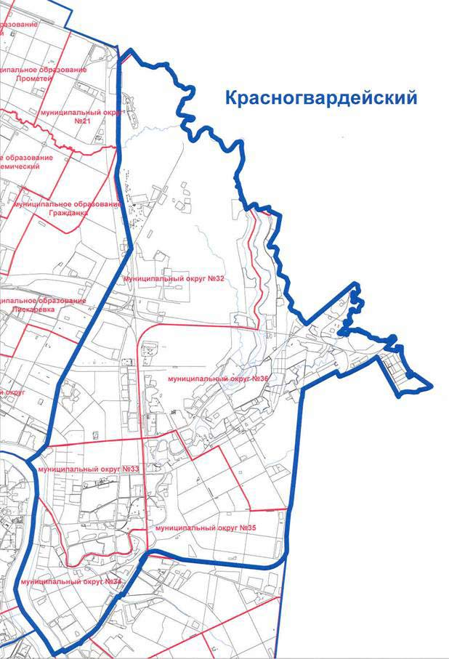
Рис. 2.1.1. Карта Красногвардейского района [12]
Красногвардейский район на северо-западе граничит с Калининским районом, на юге – с Невским и на юго-западе – с Центральным. Северные и восточные рубежи района совпадают с границей города, примыкающей к Всеволожскому району Ленобласти. Непосредственная близость к центру города и наличие свободных земельных участков под капитальное строительство обеспечивают району перспективу экономического роста.
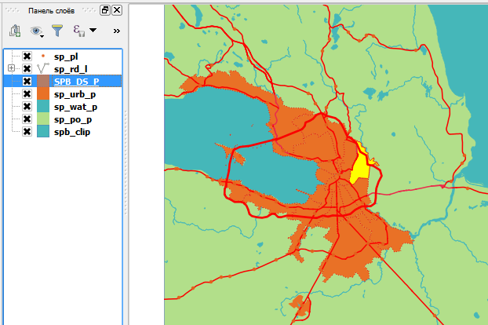
Рис. 2.1.2. Красногвардейский район на карте Санкт-Петербурга
Особенностью Красногвардейского района является высокая степень индустриализации, насыщенность транспортными магистралями с выходом на Северо-западное направление и связью с кольцевой дорогой. Также на территории района расположен Ладожский вокзал и 3 железнодорожных станции: «Дача Долгорукова» (Ладожский вокзал), «Ручьи», «Ржевка»[13].
На территории района располагаются две станции метрополитена – Ладожская и Новочеркасская. Планируется строительство еще нескольких станций, так как двух станций метро на район площадью 5,7 га недостаточно. Станции расположены в южной части Красногвардейского района, а его северная и восточная части – жилые массивы в Полюстрово и на Ржевке – находятся вне зоны охвата метрополитена. В настоящее время отсутствие подземного транспорта восполняется большим числом трамвайных, троллейбусно-автобусных маршрутов.
Через Красногвардейский район проходят несколько крупных магистралей городского и межгородского значения, такие как: Малоохтинский пр., Большеохтинский пр., Заневский пр., пр. Энергетиков, Индустриальный пр., Пискаревский пр., шоссе Революции, пр. Маршала Блюхера, пр. Косыгина, ул. Большая Пороховская, ул. Коммуны, с интенсивным движением как городского, так и транзитного транспорта.
Экологическая обстановка в районе оставляет крайне неблагоприятной. Одной из основных проблем является загрязнение атмосферного воздуха. Причиной этого служит большой поток грузового транспорта, наличие железных дорог и расположение на территории района большого количества промышленных предприятий, занимающихся экологически неблагоприятным производством. В результате, в большей части района ПДК по основным видам загрязнений превышены в 2 – 3 раза, только на восточной окраине, прилегающей к Всеволожскому району ситуация относительно благополучная. Наибольшая загрязненность отмечается в районе проспекта Энергетиков, проспекта Шаумяна, Заневского проспекта, Якорной улицы. В других местах района можно выделить точечные неблагополучные зоны [16].

2.2. Зеленые насаждения
В соответствии с Законом Санкт-Петербурга от 28.06.2010 № 396-88 «О зеленых насаждениях в Санкт-Петербурге»:
- территории зеленых насаждений общего пользования (ЗНОП) – это находящиеся в различных территориальных зонах территории общего пользования, занятые зелеными насаждениями или предназначенные для озеленения, используемые в рекреационных целях неограниченным кругом лиц (городские парки, сады, скверы, бульвары);
- зеленые насаждения – совокупность древесных, кустарниковых, травянистых растений и цветников на определенной территории.
В городах зеленые насаждения выполняют ряд функций, способствующих созданию оптимальных условий для труда и отдыха жителей города, основные из которых оздоровление воздушного бассейна города и улучшение его микроклимата. Этому способствуют следующие свойства зелёных насаждений [2]:
- поглощение углекислого газа и выделение кислорода в процессе фотосинтеза;
- понижение температуры воздуха за счёт испарения влаги;
- снижение уровня шума;
- снижение уровня загрязнения воздуха пылью и газами;
- защита от ветров;
- ионизация воздуха;
- выделение фитонцидов – летучих веществ, убивающих болезнетворные микробы;
- положительное влияние на нервную систему человека.
В литературе приводятся следующие данные, характеризующие способность зеленых насаждений оздоровлять воздушную среду [2]:
- 1 га леса за год очищает от пыли и других вредных примесей более 18 мнл куб. м воздуха;
- 1 га зеленых насаждений поглощает из воздуха до 8 кг углекислоты в час, что соответствует ее выделению за такое же время при дыхании 200 человек;
- деревья и кустарники, произрастающие на площади 1 га, улавливают за сезон около 60 т пыли.
Таким образом, озеленение – одно из эффективнейших средств улучшения среды города.
Все зеленые насаждения подразделяются на три основные категории:
- общего пользования;
- ограниченного пользования;
- специального назначения.
В таблице 2.1.1. представлены данные о площадях и количестве ЗНОП и объектов уличного озеленения в Красногвардейском районе [3].

Таблица 2.2.1.
Данные о площадях территорий ЗНОП и объектов уличного озеленения в Красногвардейском районе
Парки |  | Сады |  | Скверы |  | Бульвары |  | Улицы |  | Всего на 01.01.2015
Кол. | Пл-дь | Кол. | Пл-дь | Кол. | Пл-дь | Кол. | Пл-дь | Кол. | Пл-дь | Кол. | Пл-дь
ед. | га | ед. | га | ед. | га | ед. | га | ед. | га | ед. | га
5 | 88,8 | 9 | 36,14 | 95 | 63,2 | 1 | 0,9 | 56 | 219,0 | 165 | 397,1

Полюстровский парк. Самый крупный парк Красногвардейского района. Его площадь составляет 44,87 га. Парк был открыт в 1967 году на месте старых жилых построек и свалки. Первоначально назывался: «Парк имени 50-летия Октября», но в 2007 году его переименовали. Полюстровский парк является водоохраной зоной месторождения минеральных вод. На его территории стоит завод по выпуску минеральной воды «Полюстрово». В парке располагаются три пруда, во всех водится мелкая живность, прилетают гуси и утки. Пруды обрамлены деревьями и благоустроенными дорожками. Среди высаженных деревьев преобладают липа, береза и ясень, а среди кустарников – сирень и шиповник. Есть большое количество детских площадок.
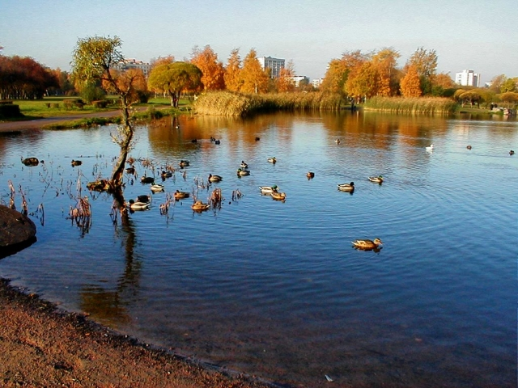
Рис. 2.1.1. Полюстровский парк
Малоохтинский парк. Парк расположен между рекой Невой и рекой Охтой. Состоит из двух участков, которые разделяет Новочеркасский проспект. Совокупная площадь парка составляет 8,26 га. Малоохтинский парк был открыт в 196-0 году. В 2007 г. провели первую и пока единственную реконструкцию. Тогда старые и больные деревья заменили новыми саженцами, обустроили цветники, выложили камнем дорожки для прогулок, очистили пруд. Были установлены новые скамейки, устроены спортивная и детская площадки. В 2011 г. в парке открылась постоянная выставка городской скульптуры - восемь фигур, олицетворяющих дружбу России и Италии.
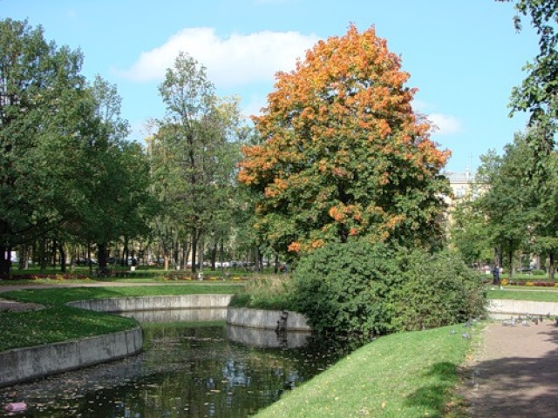
Рис. 2.2.2. Малоохтинский парк
Парк Малиновка. Его площадь составляет 14,42 га. Расположен он между проспектом Энтузиастов, улицей Передовиков, проспектом Косыгина и Индустриальным проспектом. Центральными объектами в парке являются пруды. Они были образованы в русле засыпанной реки Малиновки. Также в парке расположена церковь Покрова Пресвятой Богородицы с часовней, теннисный клуб, кафе и ТРК «Июнь», построенные во второй половине 2000-х годов. С 2003 по 2008 года под строительство данных объектов было отдано порядка 4 га территории парка. С 2010 года в паке предполагается строительство еще одного храма. Для его строительства намереваются изъять еще более 2 га земель, что вызвало огромное количество критики со стороны граждан. Конфликт вокруг строительства на территории парка получил широкое распространение в СМИ. В конце 2014 года руководство Санкт-Петербурга решило всё же сохранить территорию за парком.
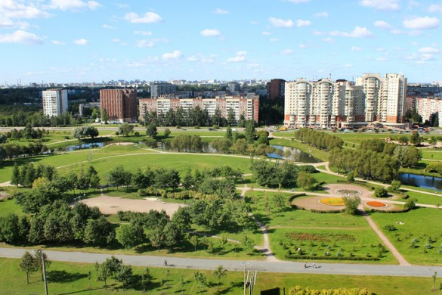
Рис. 2.2.3. Парк Малиновка

2.3. Техногенная нагрузка
Сегодня Красногвардейский район является одним из крупных промышленных центров города. Предприятия района являются флагманами индустрии не только города, но и Северо-Запада в целом. На его территории работают около 300 промышленных предприятий, из них крупных-85. Среди них: ОАО «Русские самоцветы», АО «Знамя Труда», Вентиляционный завод «Лиссант», ОАО «Новая эра», ОАО «Фирма Медполимер», ОАО «Слотекс», ОАО «Завод железобетонных изделий № 6», ООО «СПб молочный завод «Пискаревский», мясной завод ООО «Невский трест», ОАО «Завод Электропульт», ООО «Троя-Ультра», ЗАО «Чок энд Роллс», «Полюстрово», «Электроприбор», «Химволокно», «Завод слоистых пластиков», «Пигмент», «К-Раута», «Полимерстройматериалы», «Охтинский химический завод», «Пластполимер», «Краснознаменец». Причем почти все вышеперечисленные объекты являются объектами особой важности.
Красногвардейский район расположен в северо-восточной части города, на правом берегу Невы. И следует отметить, что на атмосферный воздух района негативно влияют выбросы вредных веществ от предприятий Центрального, Невского, Московского, Фрунзенского и Кировского районов, находящихся с подветренной стороны.
Основными промышленными предприятиями, загрязняющими атмосферный воздух в районе являются: АО «НПП «Краснознаменец», «Пластполимер», ОАО «Слоистые пластики», Комбинат химико-пищевой ароматики, «Знамя труда», ООО «Пигмент», «Новая Эра», АО «ЦНИИМ», ОАО «Русские самоцветы», АООТ «Северная заря», АО «Северный пресс», ОАО «Санкт-Петербургский завод «полимерстройматериалы». Район характеризуется большим количеством предприятий химической отрасли промышленности. Ежедневно эти предприятия выбрасывают в атмосферу различные вещества. Среди них нужно выделить ацетон и толуол (18,6% и 17,6% от общегородского количества выбрасываемых веществ соответственно).

Таблица 2.3.1
Основные источники загрязнения атмосферного воздуха в Красногвардейском районе
№ на карте | Предприятие | Адрес
1 | АО «НПП «Краснознаменец» | 195043, С-Пб, ул. Челябинская, 95
2 | ОАО «Пластполимер» | 195197, С-Пб, Полюстровский пр., 32
3 | ОАО «Слоистые пластики» | 195248, С-Пб, ш. Революции, 84
4 | Комбинат химико-пищевой ароматики | 195027, С-Пб, ул. Партизанская, 11
5 | АО «Знамя труда» | 195027, С-Пб, Магнитогорская, 11
6 | ООО «Пигмент» | 195248, С-Пб, Новомалиновская дор., 18
7 | ОАО «Русские самоцветы» | 195112, С-Пб, пл. Карла Фаберже, 8
8 | АООТ «Северная заря» | 194100, С-Пб, ул. Кантемировская, 7
9 | АО «Северный пресс» | 195196, С-Пб, ул. Таллинская, 7
10 | ОАО «Санкт-Петербургский завод «полимерстройматериалы» | 195248, С-Пб, Ириновский пр., 1

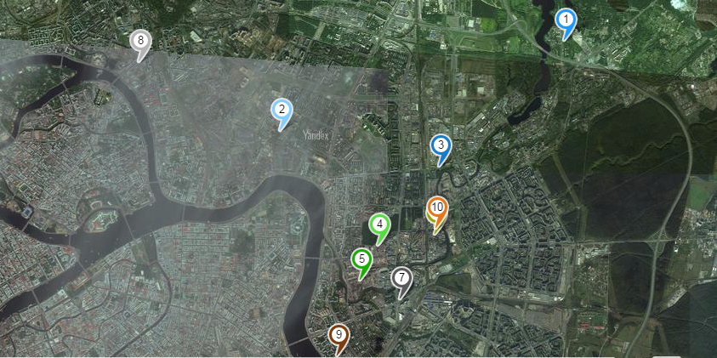
Рис. 2.3.1. Предприятия-загрязнители Красногвардейского района

2.4. Основной водный объект - река Охта
Река Охта – самый крупный правобережный приток р. Невы. Длина реки 90 км. В черте городской застройки Охта протекает на протяжении 17,5 км. Площадь водосбора составляет около 768 км². Исток — в районе Лемболовских высот (Всеволожский район Ленинградской области. Охта впадает в р.Неву в 12,5 км от её устья.
Охта является одной из самых загрязненных рек Санкт-Петербурга. Причиной этому служит огромное количество сбрасываемых в нее промышленных и хозяйственно-бытовых стоков. Среди загрязняющих веществ отмечается высокое содержание соединений марганца, кадмия, железа, меди, нитритный азот, также был обнаружен глубокий дефицит растворённого в воде кислорода. Всего в Охту сбрасывает отходы более 60 предприятий. По данным ГУП «Водоканал Санкт-Петербурга», общий объём неочищенных сточных вод, поступающих в Охту и её притоки, составляет около 50 тыс. кубометров в сутки.
На сегодняшний день выполняются работы по строительству Охтинского тоннельного канализационного коллектора. Строительство Охтинского тоннельного канализационного коллектора является одним из ключевых мероприятий по прекращению сброса неочищенных сточных вод. Строительство Охтинского тоннельного коллектора позволит прекратить сброс сточных вод без очистки в р. Охту.

3. Оценка устойчивого развития Красногвардейского района по индикаторам

3.1. Оценка загрязнения атмосферного воздуха
В Красногвардейском районе загрязнение атмосферного воздуха в обусловлено преимущественно выбросами промышленных предприятий и автотранспорта.
В 2015 году выбросы загрязняющих веществ от стационарных источников в атмосферный воздух Красногвардейского района составили 1,502 тыс.т. По сравнению с предыдущим годом выбросы увеличились на 32,8% (0,371 тыс.т). Динамика выбросов загрязняющих веществ в 2014–2015 годах представлена на рисунке 3.1.1 [3]. Незначительное увеличение выбросов наблюдается для всех загрязняющих веществ, кроме оксидов азота и углеводородов.

Рис. 3.1.1. Динамика выбросов загрязняющих веществ от стационарных источников в Красногвардейском районе в 2014-2015 годах, тыс.т.
На рисунке 3.1.2. представлены данные о выбросах загрязняющих веществ от стационарных источников по районам города Санкт-Петербурга.

Рис. 3.1.2. Выбросы загрязняющих веществ от стационарных источников в 2015 году
по районам Санкт-Петербурга, тыс.т
Основным источником информации о качестве воздуха в Санкт-Петербурге служит сеть автоматических станций измерения уровня загрязнения воздуха. На карте рисунка 3.1.3 приведена информация (2015 г.) о расположении станций. В Красногвардейском районе расположены 2 станции мониторинга качества воздуха, выделенные на карте. Во фрагменте атрибутивной таблицы, показанном на рисунке 3.1.3, приведены адреса этих станций.
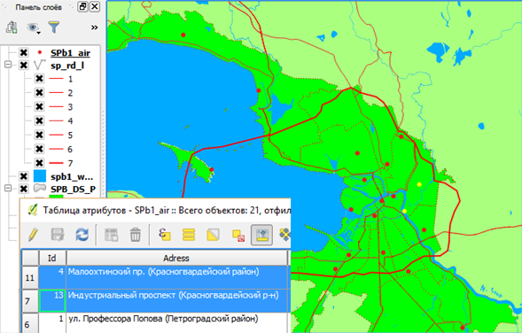
Рис. 3.1.3. Расположение автоматических станций мониторинга качества воздуха в Санкт-Петербурге
Интегральным показателем загрязнения атмосферы является соответствующий индекс (ИЗА), представляющий собой сумму отношений концентрации загрязняющего вещества к предельно допустимой концентрации для этого вещества. Предпринимались попытки обосновать номенклатуру веществ, по которым следует определять ИЗА, но, в конечном итоге, признано целесообразным оценивать ИЗА для каждого отдельного загрязнителя [6].
В таблице 3.1.1. представлена оценка вкладов загрязняющих веществ в индекс загрязнения атмосферного воздуха Красногвардейского района.

Таблица 3.1.1.
Динамика величин ИЗВ по отдельным загрязняющим веществам
Вещество | Диоксид азота | Оксид азота | Оксид углерода | Диоксид серы | 3,4 - Бензпирен
2011 | 1,0 | 0,6 | 0,17 | 0,1 | 0,3
2012 | 1,1 | 0,6 | 0,13 | 0,2 | 0,3
2013 | 1,1 | 0,7 | 0,1 | 0,2 | 0,5
2014 | 1,0 | 0,4 | 0,1 | 0,1 | 0,5
2015 | 0,8 | 0,4 | 0,1 | 0,1 | 0,3

Вклад диоксида азота, оксида азота, оксида углерода, диоксида серы и 3,4-Бензпирена в индекс загрязнения атмосферного воздуха по Красногвардейскому району составляет 1,7. Наиболее весомый вклад в суммарный выброс по району вносят выбросы диоксида азота. Максимальная концентрация диоксида азота превышает ПДКм.р. в 1,4 раз. Также в районе наблюдается повышенный уровень запыленности.
На рисунках 3.1.4. – 3.1.9. показана динамика концентраций отдельных загрязняющих веществ.

Рис. 3.1.4. Межгодовая изменчивость значений концентраций диоксида азота

Рис. 3.1.5. Межгодовая изменчивость значений концентраций оксида азота

Рис. 3.1.6. Межгодовая изменчивость значений концентраций оксида углерода

Рис. 3.1.7. Межгодовая изменчивость значений концентраций диоксида серы с 2010 по 2015 г.

Рис. 3.1.8. Межгодовая изменчивость значений концентраций РМ10

Рис. 3.1.9. Межгодовая изменчивость значений концентраций 3,4-бензпирена с 2006 по 2015 г.

3.2. Оценка загрязнения водных объектов
В качестве интегральной характеристики загрязненности поверхностных вод используется индекс загрязненности воды (ИЗВ). Этот индекс представляет собой среднюю долю превышения ПДК по строго лимитированному числу индивидуальных ингредиентов:
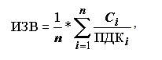
При определении ИЗВ для водных объектов хозяйственно-питьевого и культурно-бытового видов водопользования расчет ведут по величине ПДК_{в} для шести компонентов, имеющих наибольшую кратность превышения (С/ПДК_{в}), т.е. n = 6. В число шести основных, так называемых «лимитируемых» показателей, входят в обязательном порядке концентрация растворенного кислорода и значение БПК₅ [15].
В зависимости от величины ИЗВ участки водных объектов подразделяются по качеству на 7 классов, представленных в табл. 3.2.1.

Таблица 3.2.1.
ИЗВ | Класс качества воды | Оценка качества (характеристика) воды
0,2 и менее | I | Очень чистые
Более 0,2-1 | II | Чистые
Более 1-2 | III | Умеренно загрязненные
Более 2-4 | IV | Загрязненные
Более 4-6 | V | Грязные
Более 6-10 | VI | Очень грязные
Свыше 10 | VII | Чрезвычайно грязные

На реке Охта в Красногвардейском районе гидрохимические наблюдения проводятся в трех створах (рис. 3.2.1.):
- в черте С-Пб, 0,05 км выше устья;
- в черте С-Пб, 1,5 км выше устья;
- граница С-Пб, 21,1 км выше устья.
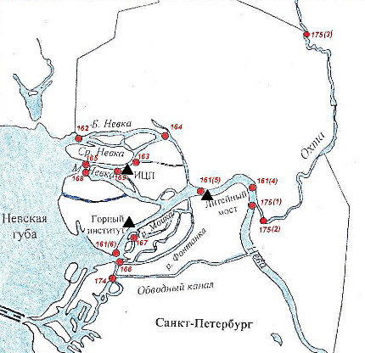
Рис. 3.2.1. Схема расположения створов наблюдений за загрязненностью вод рек на территории Санкт-Петербурга [3]
На рисунке 3.2.2. представлена динамика величин ИЗВ по трем створам с 2010 по 2015 год.

Рис. 3.2.2. Динамика величин ИЗВ
Наибольшую долю в общую оценку степени загрязненности воды вносят азот аммонийный, железо общее, медь, цинк и марганец. В 2015 году вода характеризуется как очень грязная.
Также в Охте наблюдается дефицит содержания растворенного кислорода. Низкое содержание кислорода здесь обусловлено низкой водностью и высокими температурами, а также сбросом сточных вод большого число предприятий.
На рис. 3.2.3.-3.2.6. представлены данные по отдельным загрязняющим веществам.

Рисунок 3.2.3. Среднегодовые значения железа общего в створах р. Охты

Рис.3.2.4. Среднегодовые значения меди в створах р. Охты

Рис. 3.2.5. Среднегодовые значения цинка в створах р. Охты

Рис. 3.2.6. Среднегодовые значения марганца в створах р. Охты
В последние годы начал использоваться новый индикатор УКИЗВ (удельный комбинаторный индекс загрязненности воды). Этот индикатор основывается на анализе не менее 15 показателей, т. е. существенно больше, чем было предусмотрено при оценке ИЗВ. УКИЗВ условно оценивает в виде безразмерного числа долю загрязняющего эффекта, вносимого в общую степень загрязненности воды, обусловленную одновременным присутствием ряда загрязняющих веществ, в среднем одним из ингредиентов и показателей качества воды. УКИЗВ позволяет проводить сравнение степени загрязненности воды в различных створах и пунктах Данные по изменению УКИЗВ по Охте представлены на рисунке 3.2.6 [2].

Рис. 3.2.6. Динамика изменения УКИЗВ

3.3. Оценка загрязнения почв
Состояние почв имеет важнейшее значение для оценки экологического состояния района. Основными источниками загрязнения почв тяжелыми металлами являются выбросы в атмосферу загрязняющих веществ автотранспортом, объектами энергетики и промышленными предприятиями. Основными загрязнителями почв города являются цинк, свинец, медь, хром и др.
Оценка уровня загрязнения почв проводится при помощи коэффициента концентрации химического вещества Кс и суммарного показателя загрязнения Zc. Zc равен сумме концентраций химических элементов:
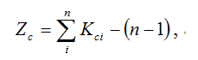
где n – число элементов.

В таблице 3.3.1. приведена шкала опасности загрязнения почт по показателю Zc.

Таблица 3.3.1.
Категория загрязнения почв | Значение Zc
Допустимая | Менее 16
Умеренно опасная | 16-32
Опасная | 32-128
Чрезвычайно опасная | Более 128

Для оценки суммарного показателя почв была взята карта с сайта Комитета по природопользованию, охране окружающей среды и обеспечению экологической безопасности. Далее с помощью графических пакетов находилось процентное соотношение количество площадей разного цвета. Полученные данные представлены в таблице 3.3.2 [9].

Таблица 3.3.2
Район |  | Zc, %
 |  | <16 | 16-32 | 32-128 | >128
1 | Адмиралтейский | 0 | 14,3 | 57,9 | 27,8
2 | Василеостровский | 0 | 40,7 | 49,2 | 10,1
3 | Выборгский | 16 | 35,7 | 38,6 | 9,7
4 | Калининский | 7,3 | 41,5 | 47,8 | 3,4
5 | Кировский | 1,1 | 41,5 | 43,2 | 14,2
6 | Колпинский | 72,3 | 18,7 | 8,4 | 0,6
7 | Красногвардейсий | 1,4 | 20,1 | 74,2 | 4,3
8 | Красносельский | 37,1 | 48,2 | 14 | 0,7
9 | Крондштадский | 42 | 18 | 32,1 | 7,9
10 | Курортный | 91 | 5,4 | 3,3 | 0,3
11 | Московский | 19,7 | 42,3 | 33,8 | 4,2
12 | Невский | 4,9 | 21,5 | 69,8 | 3,8
13 | Петроградский | 0 | 15,7 | 75,2 | 9,1
14 | Петродворцовый | 75 | 17,8 | 7,1 | 0,1
15 | Приморский | 44,7 | 20,8 | 28,8 | 5,7
16 | Пушкинский | - | - | - | -
17 | Фрунзенский | 4,5 | 27,5 | 66,2 | 1,8
18 | Центральный | 0 | 3,8 | 76,9 | 19,3

Как видно из таблицы, превалирующей для Красногвардейского района является категория 3 – опасное загрязнение почв.

3.4. Образование отходов
Проблема отходов в последнее время становится центральной проблемой для всего города. В результате жизнедеятельности Санкт-Петербурга ежегодно образуется более 11 млн. куб. м твердых коммунальных отходов (ТКО) [2]. Из них в Красногвардейском районе образуется порядка 641 тыс. куб. м (5,8%). Эффективность управления системой обращения с отходами производства и потребления находится на низком уровне. Перерабатывается около 15% отходов. В последние годы наблюдается тенденция возрастания объема отходов. Одной из причин этого является снижение удельного веса образующихся твердых бытовых отходов (ТБО), что происходит из-за роста в их составе картонной и пластиковой тары, большого количества пленочных упаковочных материалов и других высокообъемных отходов.
В таблице 3.3.1. представлена динамика образования отходов в Красногвардейском районе с 2004 по 2016 г. Видно, что с 2004 г. произошло значительное возрастание количества образующихся ТБО.

Таблица 3.3.1.
Образование ТБО населением Красногвардейского района
Год | Население,  тыс. чел | Удельное накопление ТБО, куб.м/чел. | Плотность ТБО, т/куб.м | Образование ТБО населением, тыс.т
2004 | 336 | 1,45 | 0,142 | 69,2
2009 | 324 | 1,62 | 0,142 | 74,5
2010 | 337 | 1,62 | 0,142 | 77,5
2012 | 341 | 1,88 | 0,142 | 91,0
2013 | 345 | 1,88 | 0,142 | 92,4
2014 | 346 | 1,88 | 0,141 | 91,7
2015 | 347 | 1,88 | 0,140 | 91,3
2016 | 348 | 1,88 | 0,140 | 91,6

Рис. 3.3.1. Образование ТБО населением Красногвардейского района

3.5. Оценка по уровню шумового загрязнения
Для территории Красногвардейского района наиболее значимыми источниками шума является автомобильный и железнодорожный транспорт.
Самыми шумными магистралями в пределах района являются Пискаревский пр., ш. Революции и пр. Энергетиков. Несколько менее шумные – ул. Коммуны, Индустриальный пр. и пр. Наставников. По остальным улицам района уровень шума в пределах нормы (70 дБ и ниже).
Данные замеров эквивалентных уровней транспортного шума свидетельствуют о превышении нормативных показателей для территории жилой застройки.

Таблица 3.6.1.
Точки замеров уровней транспортного шума на территории Красногвардейского района
Контрольные точки | Эквивалентный уровень транспортного шума (дБ)
Пискаревский пр. | 78
ш. Революции | 78
Пр. Энергетиков | 81
Пр. Наставников | 77
Ул. Коммуны | 72
Индустриальный пр. | 76

3.6. Оценка по уровню озеленения
Обеспечение озеленением районов Санкт-Петербурга осуществляется в соответствии с Генеральным планом города с учетом Закона «О зеленых насаждениях в Санкт-Петербурге». В соответствии с данным законом, для Красногвардейского района установлен норматив минимальной обеспеченности ЗНОП в 12 м²/чел.
Площадь зеленых насаждений общего пользования, расположенных на территории Красногвардейского района Санкт-Петербурга, по состоянию на 1 января 2015 г. равна 189,5 га [3], из них:
- парки – 88,8 га;
- сады – 36,1 га;
- скверы – 63,7 га;
- бульвары – 0,88 га
Всего на территории района находится 108 объектов зеленых насаждений общего пользования. На 2015 год показатель обеспеченности Красногвардейского района ЗНОП равен 5,5 м²/чел. Таким образом, норматив выполняется только на 46 %. Для выполнения норматива на 100 % необходимо дополнительно обеспечить 227,52 га ЗНОП.
По муниципальным образованиям серьезный дефицит наблюдается в МО Большая Охта – 2,3 м²/чел, МО Пороховые – 2,7 м²/чел и МО Ржевка – 5,2 м²/чел. Больше в МО Малая Охта – 7,3 м²/чел. Единственное муниципальное образование где выполняется норматив – МО Полюстрово, здесь обеспеченность ЗНОП составляет 14,3 м²/чел.
На рисунке 3.6.1. представлено исполнение нормативов минимальной обеспеченности ЗНОП по всем районам Санкт-Петербурга.

Рис. 3.6.1. Исполнение нормативов минимальной обеспеченности ЗНОП
На рис. 3.6.2. представлена динамика изменения площади уличного озеленения в Красногвардейском районе с 2010 по 2014 год. Видно существенное уменьшение уровня уличного озеленения в сравнении с 2014 годом.

Рис. 3.7.2. Динамика изменения площади уличного озеленения в Красногвардейском районе

4. Разработка рекомендаций по улучшению экологической обстановки в Красногвардейском районе
Воздух. С целью снижения негативного воздействия на атмосферный воздух необходимо осуществлять контроль предельно допустимых выбросов вредных веществ, проводить корректировку проектов предельно-допустимых выбросов, устанавливать современные системы очистки. Увеличение числа зеленых насаждений на территории предприятий.
Вода. Для оздоровления р. Охты необходимо прекратить сброс неочищенных сточных вод. Введение в строй Охтинского коллектора (запуск которого запланирован на 2010 г.) позволит облегчить ситуацию с водоотведением в Красногвардейском районе и ликвидировать все прямые выпуски сточных вод в реку Охта, что значительно улучшит ее санитарно-экологическое состояние. Должны осуществляться мероприятия по благоустройству береговой линии, очистка территорий от несанкционированных свалок.
Почва. Необходимо больше внимания уделять мониторингу геологической, а, следовательно, и гидрогеологической среды. В генеральном плане города должно учитываться состояние загрязнения геологической компоненты, антропогенная нагрузка на подстилающие материнские породы, что на данный момент времени практически не реализуется при функциональном зонировании территорий.
Отходы. Для решения проблем в сфере обращения с отходами рациональным является переход к единому региональному оператору. Это позволит разработать единую систему учета потоков отходов, которая помогла бы отслеживать образование, транспортировку и переработку отходов. Также необходимо проведение работ по формированию экологической культуры населения района. Пропаганда основ рационального природопользования, в частности – пропаганда безопасных и оптимальных способов обращения с отходами.
Шум. С целью снижения шумового воздействия на территорию Красногвардейского района необходимо выполнение следующих мероприятий: установка шумозащитных экранов, шумозащитного остекления жилых домов, более плотные посадки зеленых насаждений; разработка адресного перечня объектов социальной сферы и жилых домов, требующих проведения мероприятий по защите от шума.
Зеленые насаждения. Увеличение зеленых насаждений вдоль транспортных магистралей Красногвардейского района. При высаживании растений необходим подбор особых групп зеленых растений для выполнения фиторемедиации, что будет положительно влиять на состояние всех компонентов окружающей среды. Снос деревьев – угроз, санитарная прочистка зеленых насаждений. Работы по благоустройству скверов и парков, возможны акции с участием жителей района.

Заключение
Экологические проблемы Санкт-Петербурга складываются из экологических проблем районов города.
В Красногвардейском районе в настоящее время экологическая обстановка является неудовлетворительной. Многочисленные промышленные предприятия ежедневно выбрасывает в атмосферу различные ядовитые соединения. Река Охта, протекающая на территории района, также сильно загрязнена из-за большого количества сбрасываемых в нее неочищенных сточных вод.
Следует уделять особое внимание продвижению идеи устойчивого развития в Красногвардейском районе, а также внедрять системы экологического менеджмента (СЭМ) на промышленных предприятиях, что в будущем приведет к улучшению экологической обстановки и снизит уровень экологической опасности для населения. В настоящее время в Санкт-Петербурге Красногвардейский район остается одним из самых неблагоприятных для жизни с экологической точки зрения.
Таким образом, в работе была достигнута цель, а именно произведена оценка устойчивого развития Красногвардейского района. А также выполнены установленные задачи:
- рассмотрены понятия «Устойчивое развитие» и «индикаторы устойчивого развития»;
- проведен анализ экологической обстановки и источников негативного воздействия в Красногвардейском районе;
- разработаны рекомендации по улучшению экологической обстановки в Красногвардейском районе.

Список основной использованной литературы и источников
- Голубев Д.А., Сорокин Н.Д., Экологическая обстановка в Районах Санкт-Петербурга, СПб.: Формат, 2003. – 720 с.
- Доклад об экологической ситуации в Санкт-Петербурге в 2012 году/Под ред. И.А.Серебрицкого.- СПб.:ООО "Единый строительный портал", 2014. – 173 c.
- Доклад об экологической ситуации в Санкт-Петербурге в 2015 году/Под ред. И.А.Серебрицкого.- СПб.:ООО "Сезам-принт", 2016. – 168 c.
- Индикаторы устойчивого развития России / Под ред. С.Н. Бобылева, П.А. Макеенко – М.: ЦПРП, 2001. – 220 с.
- Кондратьев К.Я., Донченко В.К., Лосев К.С., Фролов А.К. Экология – экономика – политика. – СПб.: Научный Центр РАН, 1996. – 827 с.
- Экологическая обстановка в Санкт-Петербурге. - СПб.: Формат, 2004. - 784 с.
- Экологическая обстановка в районах Санкт-Петербурга. – СПб.: Формат, 2003. – 720 с.
- Чистобаев А.И., Рафиков С.А. и др. Индикаторы устойчивого развития для Санкт-Петербурга, СПб., 2001. - 20 с.
- Пресс-релиз проект «Рейтинг районов Санкт-Петербурга», информационное агентство «Balt Info», СПб, 06/2012
Ресурсы сети интернет:
- Анализ состояния окружающей среды региона по приоритетным проблемам. Санкт-Петербургский научный центр РАН, 2012 - URL: http://www.spbrc.nw.ru/ru/councils/ecology/problems
- Доклад Всемирной комиссии по вопросам окружающей среды и развития: http://www.un.org/ru/ga/pdf/brundtland.pdf
- Карта Красногвардейского района: http://fifteigh.appspot.com/sankt-peterburga-shema-rayonov.html
- Описание районов г. Санкт-Петербурга: http://rayonspb.blogspot.ru/
- Официальный сайт администрации Санкт-Петербурга http://gov.spb.ru/gov/terr/krasnogvard/information/
- Порядок расчета ИЗВ для водных объектов хозяйственно-питьевого и культурно-бытового типов: http://mydocx.ru/2-17257.html
- Санкт-Петербург. Красногвардейский район: http://nesiditsa.ru/city/sankt-peterburg-krasnogvardeyskiy-rayon
- Стратегия социально-экономического развития Санкт-Петербурга до 2030 года. Вер.2. 2013 - URL: http://www.ec-group.ru/upload/projects/Strategia_socialno-ekonomicheskogo_razvitia_Sant-Peterburga_do_2030_goda._Vybor_osnovnyh_napravleniy_celei.Ver.2.pdf (дата обращения: 29.03.2016)
- Устойчивое развитие: http://csrjournal.com/ustojchivoe-razvitie-koncepciya-principy-celi (дата обращения: 22.03.2017)
- Indicators of Sustainable Development: Guidelines and Metodologies – 2001. - 315 p. URL: http://www.un.org/esa/sustdev/indisd/indisd-mg2001.pdf (дата обращения: 19.03.2017)

